_________________________________________________________________________________________

MIEJSKI KONKURS WIEDZY
O GDYNI

Edycja 2020/21

_________________________________________________________________________________________
Etap szkolny
SZKOŁY PONADPODSTAWOWE

Test zawiera 34 pytań jednokrotnego wyboru. Prawidłowe odpowiedzi proszę zaznaczać w polu obok.
1. Pytanie pierwsze
a) odpowiedź 1 b) odpowiedź 2 c) odpowiedź 3 d) odpowiedź 4

Czas trwania: 15 minut
Życzymy powodzenia !

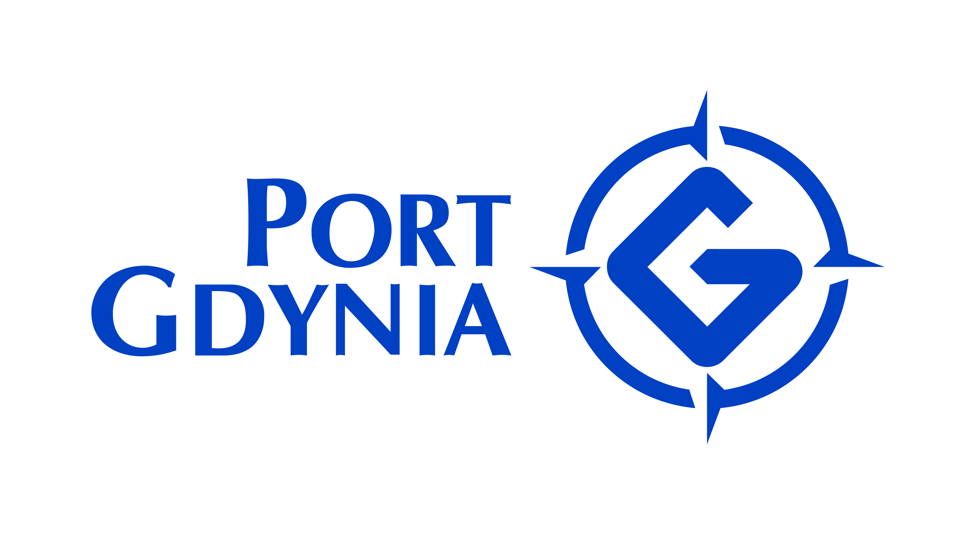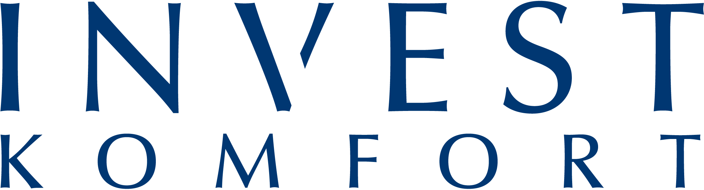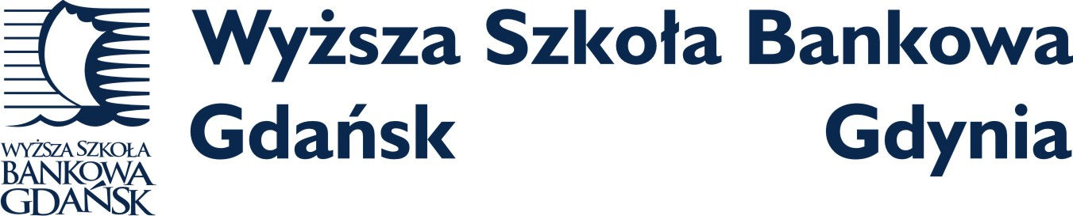

1. Jaki horyzont czasowy obejmuje aktualna „Strategia rozwoju Miasta Gdyni”?

a) 2025 b) 2030 c) 2040 d) 2050

2. Ile osób zginęło w Gdyni w tragicznych wydarzeniach grudnia 1970 r?

a) 5 b) 9 c) 18 d) 25

3. Kościół pw. Św. Józefa znajduje się obecnie w Leszczynkach. Gdzie kościół pod tym samym wezwaniem znajdował się do 1939 roku?

a) w Kolibkach b) nie było takiego kościoła c) na Witominie d) na Obłużu

4. Jaka dzielnica NIE jest objęta realizowanym Gdyńskim Programie Rewitalizacji?

a) Witomino b) Chylonia c) Obłuże d) Grabówek

5. W jakim przedziale mieści się kwota budżetu Gdyni na 2021 r.:

- 1-1,5 mld zł b) 1,5-2 mld zł c) 2-2,5 mld zł d) 2,5-3 mld zł

6. Przed wojną młodzież dobrze znała takie nazwy: Czarodziejka, Morskie Oko, Bodega, Bajka, Słońce, Lido, Neptun. Jakie instytucje mogły kryć się pod tymi nazwami?
a) kina b) kawiarnie c) kluby sportowe d) kabarety

7. Główną nagrodę na Festiwalu Polskich Filmów Fabularnych w Gdyni w 2020 r. zdobył film:

a) Zabij to i wyjedź z tego miasta b) Sweat c) Hejter d) Magnezja

8. Jak nazywał się generał WP, malarz, literat, taternik, narciarz, instruktor harcerski, pionier żeglarstwa morskiego w Polsce, starosta morski od 1927, kawaler Virtuti Militari?

a) Mariusz Zaruski b) Józef Unrug c) Jan Radtke d) Józef Haller

9. Kim był Julian Rummel?

a) nauczycielem, członkiem Tajnego Hufca Harcerzy.

b) inżynierem budowy okrętów, jednym z najwybitniejszych polskich ludzi morza, pionierem idei Gdyni, organizatorem i pierwszym dyrektorem Żeglugi Polskiej.

c) pierwszym lekarzem w Gdyni
d) pionierem lotnictwa, orędownikiem budowy lotniska w Gdyni

10. LIS - rozwiń skrót nazwy instytucji zlokalizowanej w Gdyni:

a) Lądowy Instytut Sanitarny b) Laboratorium Intensywnego Schładzania
c) Laboratorium Inwestycji Sieciowych d) Laboratorium Innowacji Społecznych

11. Jaką nazwę do 1991 roku posiadała obecna ulica Biskupa Dominika:

a) Hanki Sawickiej b) Karola Świerczewskiego c) Lucjana Szenwalda d) Czołgistów

12. Jaką funkcję pełni od 24 sierpnia 2018 roku dawny Dom Marynarza Szwedzkiego? Proszę podać aktualną nazwę.

a) Konsulat Kultury b) Muzeum Emigracji c) Prokuratura Rejonowa d) Infobox

13. Kawiarnia Cafe Strych znajduje się w budynku, który kiedyś był:

a) pocztą wiejską b) szkołą elementarną c) chatą rybacką d) plebanią

14. W którym roku zakończono odbudowę portu gdyńskiego ze zniszczeń po II wojnie światowej?

a) 1946 b) 1948 c) 1949 d) 1951

15. Kim był Władysław Miegoń?

a) pierwszym gdyńskim taksówkarzem

b) architektem, autorem koncepcji Forum Morskiego
c) kapitanem okrętu ORP Orzeł we wrześniu 1939 r.
d) księdzem, kapelanem Marynarki Wojennej, pierwszym gdyńskim błogosławionym, zamęczonym w KL Stutthof

16. W którym roku, przy poparciu Ministerstwa Przemysłu i Handlu Morskiego utworzono Morski Instytut Rybacki (MIR)?

a) 1920 b) 1924 c) 1926 d) 1928

17. Przyporządkuj ulicę do dzielnicy.

ul. Jana Brzechwy

a) Redłowo b) Chylonia c)Grabówek d) Karwiny

18. Przyporządkuj ulicę do dzielnicy.

ul. Zbigniewa Herberta

a) Redłowo b) Chylonia c)Grabówek d) Orłowo

19. Przyporządkuj ulicę do dzielnicy.

ul. Jerzego Heidricha

a) Redłowo b) Chylonia c)Grabówek d) Orłowo

20. Przyporządkuj ulicę do dzielnicy.

ul. Św. Mikołaja

a) Redłowo b) Chylonia c)Orłowo d) Karwiny

21. Przyporządkuj ulicę do dzielnicy.

ul. Maurycego Beniowskiego

a) Redłowo b) Chylonia c)Grabówek d) Karwiny

22. Jaka budynek otrzymał w 2020 r. nagrodę „Czas Gdyni” za najlepszą inwestycję 2019 r.?

a) Baltiq Plaza b) przystań jachtowa Marina Yacht Park

c) Centrum Biurowe Sportowa d) Renowacja i rozbudowa Muszli koncertowej

23. Przy którym nabrzeżu cumują w porcie gdyńskim największe statki wycieczkowe wpływające na morze Bałtyckie?

a) Nabrzeżu Francuskim b) Nabrzeżu Szwedzkim

c) Nabrzeżu Rumuńskim d) Nabrzeżu Fińskim

24. Jaki ciek wodny płynie na granicy Gdyni i Sopotu?

a) Orłowska Struga b) Swelina c) Kamienny Potok d) rzeka Kacza

25. W której z podanych dzielnic mieszka najmniej mieszkańców?

a) Babie Doły b) Pustki Cisowskie c) Mały Kack d) Grabówek

26. Jaka jest data śmierci Prezydent Gdyni Franciszki Cegielskiej?

a) 21.09.1999 b) 22.10.2000 c) 14.03.2001 d) 19.09.2002

27. Eugeniusz Kwiatkowski związał się z Gdynią, ale pochodził z innej części Polski.
W którym mieście urodził się w 1888 roku przyszły inicjator budowy portu i miasta Gdyni?

a) Poznań b) Warszawa c) Lwów d) Kraków

28. W którym roku gościł w Gdyni papież Jan Paweł II?

a) 1979 b) 1983 c) 1987 d) 1990

29. W którym roku miały miejsce tzw. pierwsze zaślubiny Polski z morzem, zorganizowane na obszarze wchodzącym w skład dzisiejszej Gdyni?

a) 1253 b) 1364 c) 1637 d) 1801

30. Pierwsza prywatna firma w porcie gdyńskim w 1928 r. to:

a) „Polski Monopol Tytoniowy” b), Olejarnia „Union”

c) Elewator Zbożowy d) Łuszczarnia ryżu

31. Prezydent Gdyni Wojciech Szczurek z wykształcenia jest:

a) lekarzem b) inżynierem c) marynarzem d) prawnikiem

32. W którym miejscu stanął w 1953 roku Pomnik Braterstwa Polsko-Radzieckiego?

a) Plac Konstytucji b) Skwer Kościuszki c) Plac Grunwaldzki d) Plac Kaszubski

33. Podaj nazwę współczesnego hotelu znajdującego się u podnóża tak zwanej „japońskiej Górki”:

a) Hotel Kaszubski b) Hotel Nadmorski c) Hotel Blick d) Hotel Hotton

34. Pierwsza pisemna wzmianka o Oksywiu pochodzi z dokumentu fundacyjnego klasztoru norbertanek z Żukowa wydanego w roku:

a) 1116 b) 1201 c) 1212 d) 1253

